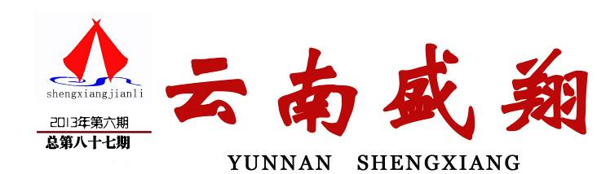
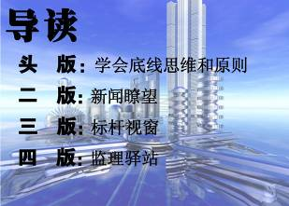
云南盛翔工程建设监理咨询有限公司 www.ynsxjl.com 电话：0871—68686123 传真：0871—68685968





俗语讲，人无远虑，必有近忧。从国家的若干年发展计划，强调国家核心利益，到公司的战略目标，强调共同发展，都是有底线思维与原则的。最近习主席也讲了底线思维，也就是做最坏打算的积极准备，也许是局部战争或全面战争，所以2013年国家增加了一系列军演和其它部署。从大的来讲，一个国家，一个省份，从小的来讲，一个公司，一个监理部，一个人，都应该有自己的目标和底线准则，是不能超越的。我们具体从发生的事件来讲，不论是建设工程事故、矿山事故、火灾事故、环境污染事故等，都是因为没有底线思维与原则，导致检查落实不到位引发的。而发生事件的后果是国家损失，国人伤心，责任人被追究。联想到我们的现场工作，我们很多人也是缺乏底线思维与原则，视建设程序、规范标准、职业道德而不顾，总认为不会出事或出了事也是可以弥补。而真的事件来临，各部门介入调查检验时，却发现每项工作都因自己不细致不认真，从而责任挂钩。那时才知道底线原则的重要性，但给别人和自己所造成的损害已经无法弥补了。近期安宁东湖第一城安置房引起了较大的关注，据说是地基下沉，楼板高低不平等。具体的真实情况和原因我们无法得知，只是在换位思考时我们应该如何做。是否心中有把握这些原因都不是监理方的责任，还是心中惶恐等着检验的结果。如果我们真的具备底线思维与原则，我相信我们在各项目标的控制上会心中有数，会把握规范标准、建设程序和职业道德，会在出现事件时坦然面对。
【方卫星】

人心深处的力量从哪里来？来自人的自信、诚实、善良、一切美好的品质，那种力量的基石，就是人格。
人格就是力量，从某种意义上说，这句话比知识就是力量更为正确。没有灵魂的精神，没有行为的才智，没有善行的聪明，虽说也会产生影响，但是它们都只会产生坏的影响。
在重大的历史事件面前，在尖锐的意见分歧面前，是什么有如神助的力量保护了人的命运？甚至保护了民族、保护了国家的命运？是什么有如神助的力量能够使不同语言、不同肤色、不同民族、不同国家的人民消除隔阂、形成统一的思想和意志？是善良的力量，是正义的力量，是进步的力量，是推动历史车轮向前发展的人民群众的力量。而人格的力量，就是这些力量的集中体现。
人格是个人的道德品质，也是个人的性格、气质、能力等特征的总和。不可否认，具有高尚人格的人也可能遭遇厄运和不幸。但是，具有高尚人格的人宁可遭遇厄运和不幸，也绝不会放弃高尚的人格，因为他们并不是为了得到回报才保持高尚的人格。正因为如此，一个人的人格魅力才会在困境的砥砺中焕发出迷人的魅力，并激发出感染别人的力量。
人格就是力量，在一种更高的意义上说，这句话比知识就是力量更为正确。诚实、正直和仁慈，这些品质与每个人的生命息息相关，已成为一个人品格的重要方面。正如一位古人所说的：“即使缺衣少食，品格也先天的忠实于自己的德行。”具有这种品质的人，一旦和坚定的目标融为一体，那么他的力量就可惊天动地，势不可挡。
由此，每个人都应该把拥有好的人格作为人生的最高目标之一，并竭尽全力去赢得这种非凡的力量，让人生因得到高尚人格的照耀而焕发独特的光辉。
【周维】

《70颗撞钉的故事》：
顺德某纺织集团接了一个合同订单，有一款衣服需要打五种撞钉，一共70颗。其中有两种撞钉打破衣服的概率特别高，成功率只有60%。当时有一个接单员小郑主动承担了这项工作，任何的企业都需要这样的员工，积极主动的担当。小郑承接该工作后，首先和客户进行沟通，有两种撞钉打破衣服的概率非常高，能否调整一下，不用这两款撞钉，客户说：“撞钉的拼图是这个衣服最大的卖点”。和客户协调不能调整后，小郑找了三个厂家来到厂里做撞钉模具实验，最后选择了其中一家，而且还专门派了技术人员在现场进行指导和监督，果然这两款撞钉没有出问题，但是在最后要交货时，按理没有问题的撞钉出现了问题，贵公司损失了18000元。
《70颗撞钉的故事》告诉我们：小郑积极主动善于担当的工作态度很好，值得学习，但最终没有好结果。因此，态度和结果是两个独立的系统，态度不等于结果。我们做任何工作一定要以结果为导向，心中有结果，执行有效果。
【夏继鹏】


“学习”是企业生命的源泉，是企业创造力的关键，是企业凝聚力的保证，是盛翔监理企业文化的重要组成部分，是“盛翔监理、建设美好生活”企业核心价值观的重要体现，为实现这一愿景和目标，盛翔一直倡导并践行“先学后做，学用结合，终身学习，打造学习型企业”的理念，投入了大量人力、物力、财力不断完善学习培训体系，持续提升学习培训质量。
6月9日，为期两天两晚云南盛翔“西点执行力、总裁执行模式”内训会在龙源森林温泉举行，来自监理、招标、测绘、物管、担保、投资等近20家公司的近90名中高层管理人员参加了会议。盛翔监理公司总经理韩春福、监事会监事夏继鹏受大会邀请，担任本此内训会的讲师，反响较为热烈。
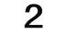

一直以来，公司照例开展了丰富多彩的各类学习培训活动。学习活动层次分明，目标明确。在公司发展战略上，由后备组织开展每两周一次的主要人员学习培训会，每月一次年轻人及新进人员交流学习培训会；韩总不定期主讲的“阳光心态”“总裁运营智慧”分享学习会等，盛翔监理已逐渐形成了多渠道全覆盖学习系统，企业学习制度辐射每一位员工。生产、经营、企管三大系统每年都会组织全员开展大型培训活动，普及推广创新管理做法，探讨并部署本系统整体工作；各项目部按月或季度定期组织学习培训，促进内部学习交流与知识资源共享；各专业管理小组、学习考证人员也会举行定期或不定期的学习培训；以此同时，所有服务项目的总监、总监代表、专监、一般专监、监理员，所有新员工、实习生都有机会通过参加相关学习活动提升自我。
云南盛翔——新闻瞭望
2013年第6期 总87期 电话：0871—68686123
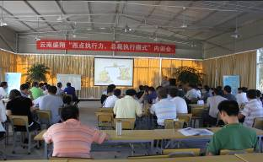
本次内训课为期两天两晚，主要围绕员工的执行力、团队精神意识的提升展开，期间穿插拓展训练，充分调动了员工的执行意识、团队意识，内训带来了较为热烈的反响让员工受益、企业受益。培训是对员工最好的福利，学习是企业成功进步的阶梯，正如公司总经理韩春福所期望的“盛翔监理、建设美好生活”，“学习文化”一直是盛翔的核心主流文化，盛翔监理正致力于为行业人才、有志青年打造一个成长进步、实现价值的就业平台。
企业间的竞争从表面看是产品与服务的竞争，但实质上是人才的竞争。近年来，盛翔监理规模迅速扩大，职工人数近800名。公司高度重视员工的培养与管理工作，对每一位员工从入职开始就开展规范的系统性培训学习，帮助员工更快的走上工作岗位。本次高层管理人员集中培训之后，还将分期对公司其它层面的人员进行培训，着力提高员工综合能力和企业竞争力。
盛翔监理将以此次内训为契机，进一步推动学习文化，打造学习氛围，为员工提供更多更有助于提高职业能力的优秀课程，用专业服务、满意服务回馈社会、感恩社会。
【杨朝丽】

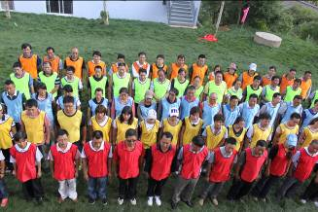

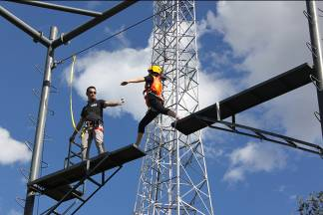

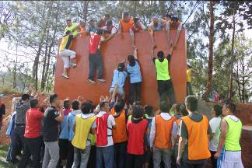

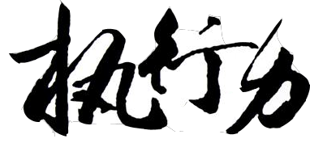
执行力不仅涉及工作管理，还是生活的重要部分，贯彻着整个人生。
许多人只是想到工作的执行力，那他就排斥这个问题，因为谁都想工作轻松一点。要将执行力提高到整个人生构成，他才会重视。
我们做事或整个生活，基本是三个过程组成：思想过程、行动过程和实现终点。其中行动过程就是关于执行的过程，这是一个很重要的而且是必要的过程，没有执行，再好的思想和方法都没有用，更不要谈实现了。
执行力首先是起始于：你马上要去做吗？这要克服懒惰、恐惧、拖沓。世界上有一部分人就在这一步迈不出去。有的人晚上想得好好的，早上起来又不做了，这是懒惰造成；有的人刚要做，被一个困难一挡，有顾虑了，又收腿了；有的人被无关的事拖住，不管是有意还无意的，总是执行不了原来的想法。要能够迈出第一步，真的需要勇气和决心，逼都要逼自己去做的。因此执行力首先是勇气和决心，这难道不是人生所必备的吗？
执行不仅是做，还要说。就举做梦吧，有的人爱做梦，但对于做光做梦型的人，是谈不了执行力的，这种人甚至没有勇气或想将梦想告诉别人，他从不说的。有的人会将梦想告诉别人，让别人去实现，别小看这个“告诉”，这也是执行力的一部分。作为管理者，要能够将梦想告诉手下或合作者，并让他们去做；作为长者，要能够帮助小孩建立梦想，并叫他去做；作为智者，要解析梦的迷惑，给梦者指引实现梦的道路。所以，说者之说，也是执行。
有质量的执行力是含有智慧的。有的人蛮干，不是将事情搞砸，就是事倍功半；也有人投机取巧，要么想不付出劳动，要么是不知道有的执行是不能省的。要知道正确的执行、合理的执行、省力的执行、事半功倍的执行，那需要太多的智慧了。
其实，也不要想太多，简单的直接的执行，也很好，可知道执行过程的收获不仅仅事情本身。不是说“知者乐水，仁者乐山”吗？智者和仁者的做事（执行）是不同的表现，我觉得都是智慧的，有智慧的生活才有质量。
执行力还包含坚韧。有的人走到半路，发现路不好走，又回头了。半途而废的人和事是太多了，这里不要多说了。需要提高到一个高度：没有坚韧的人生是没有体格的，不仅缺乏执行能力，也没有健康的思想耐力，往往终身一事无成。
如果人生是一座大楼，思想过程是埋在土里的基础部分，执行则是露出地面的部分，而实现则是竣工的礼炮。如果人生如大战，指挥大营是思想，阵前战斗是执行，实现则是插上胜利的红旗。
这里不说管理学所言的执行力，只从人生角度来谈，但愿有点意义，接受任何意见和建议。

【王学贤（推荐）】

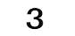

2013年第6期 总87期 电话：0871—68686123
云南盛翔—— 标杆视窗

最差项目：云南连然派出所综合办公楼项目
为进一步加强公司5月份评选最差项目监理部的安全生产，确保工程各项工作有序开展，6月21日上午，对云南连然派出所综合办公楼项目进行跟踪采访。
1、存在问题：项目监理资料不规范、监理工作不严谨，未按规定要求书写监理日志和监理月报，前期施工单位上报资料未按规范进行审核和回复，监理通知无回复；2、问题整改：对于已成形的问题无法进行整改，可以整改的问题已全力以赴进行了整改⑴、监理日志、监理月报、旁站记录等资料已整改到5月份；⑵、前期施工单位上报的资料已经在处理当中，会及时完成整改；⑶监理通知已经整完成。
现场监理工程师胡兴才表示，刚接手云南连然派出所综合办公楼项目需要一个熟悉的过程，对项目监理资料进行逐步的梳理、整改，对现场的质量安全隐患进行逐一的排查，全力以赴做到让公司、让业主放心、满意，为顺利推进工程建设做出自己最大的努力。
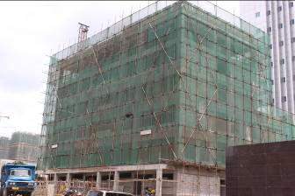
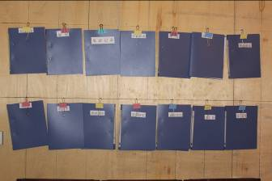
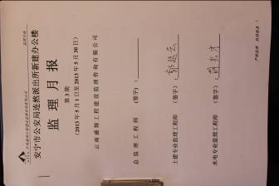

项目现场 项目部监理记录 记录整改情况


（ 最好项目部）：云南省第三监狱安置房工程项目
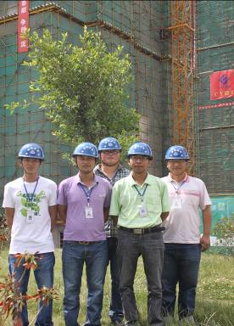
“盛翔监理，社会放心”，这不仅仅是一个口号，而是实实在在体现于盛翔监理的日常生产经营过程中。由盛翔监理的云南省第三监狱安置房工程项目，是一支敬业、专业的监理队伍。

云南省第三监狱安置房工程项目全部进行创新管理模式的推行与完善，加强团队建设、提高凝聚力，加强与业主的沟通，进一步提高服务品质。安全巡检工作是项目部巡查工作之一，旨在通过公司总部“强后台”的监督、管控、指导，提高项目管理人员专业水平、保证服务品质、提升业主满意度，打造满意工程。一直以来，项目部从规范的监理资料的管理入手，通过项目巡查建立各种记录，做到查检、落实有理有据，同时对提高项目整体服务水平，树立标杆项目起到了积极作用。
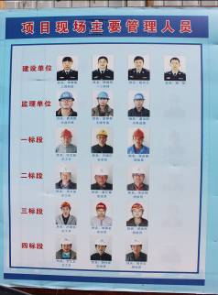
项目监理部工作取得了显著成效。从而也加强了工程质量安全的过程监督，通过完善的质量控制措施的运用，从而提高监理服务质量。遵循“精前端、强后台”的管理模式，在公司总部的支持下提升了监理团队的专业管理水平，强化了工作程序的规范性，并在其间进一步推广优秀的创新举措。项目监理部本着“盛翔监理，社会放心”的工作目标加强工作责任心与团队凝聚力，持续提升服务品质，为盛翔监理品牌的树立竭尽全力。项目总监表示，项部各项目工作得到了公司及其他参建单位的认可，项目部将努力完善各项工作，进一步提高监理人员专业水平，打造让业主满意、社会放心的优质工程。 【杨朝丽】
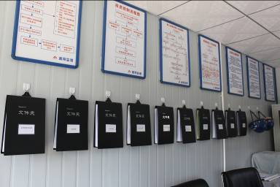
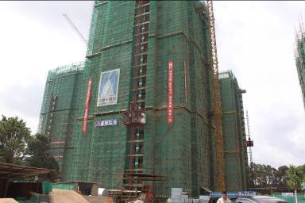

项目部监理记录 项目现场



这次监理员学习培训，身边都是和我年纪差不多的年轻人，我们就工作和生活中所遇到的或未遇到都畅所欲言。有的面对生活和工作在不停地抱怨，有点却对未来充满期待。后来我介绍大家去阅读一本书《你在为谁工作》(Who Are You Working For？)，希望有的人能从中找到答案。
2013年第6期 总87期 电话：0871—68686123
云南盛翔——监理驿站
的确，我们都太年轻，年轻就是资本，但是年轻的资本也需要珍惜，我们太过于胆大、太过于爱去挑战、敢于舍弃、也让我们莽撞，但是我希望不要让年轻时的错误影响我们一生。我喜欢这样一句话：
“先做正确的事情在正确的做事情”“一个人不在于他所处的位置而在于他所处的方向”，看清方向，认清自己，正确的决策，那将影响我们一生。
在企业中，我们每个人都扮演这自己的角色，有的人是主角，有的是配角，或者只是跑龙套的。想当主角就得付出比别人更多的努力，放下自己的身段积极的向别人学习，踏踏实实的工作，为自己立下一个奋斗的目标，无论怎么辛苦都不要抱怨。

我们要知道，从某种意义上来说工作是为了自己，我们应该很清楚的认识“我们在为他人工作的同时，也是在为自己工作”，在这一本书中多次提到：“在工作中，无论做任何事，都应将心态回归于零，把自己放空，抱着学习的态度，每一次任务都视为一个新的开始，一段新的经验，一扇通往成功的机会之门。千万不要视工作如鸡肋，食之无味弃之可惜，结果做得心不甘情不愿，于公于私没有裨益”。

现代市场经济条件下，行业竞争越来越激烈，作为以服务为基础的企业我们更应该意识到这一现况，服务性行业最关心的是客户需求，如果连客户需求都未能摸清楚，空谈服务就如无头苍蝇四处碰壁，我们开会时谈关心客户需求、培训时说关心客户需求，但我们是否真正的关心过和研究过这个词的含意，按正规的解释客户需求是指通过买卖双方的长期沟通，对客户购买产品的欲望、用途、功能、款式进行逐步发掘，将客户心里模糊的认识以精确的方式描述并展示出来的过程。而客户需求往往是多方面的、不确定的，需要去分析和引导的。
客户需求分为明示需求和隐性需求，明示需求就是客户对产品和服务的具体陈述，在监理行业就是监理合同约定和监理规范规定监理服务、工作范围；隐性需求就是客户和行规未明示的，在明示需求以外客户期望但未明示的需求，在监理工作中设计方案优化、运行管理建议、投资风险分析及规避等，很多时候我们都只满足了客户明示的需求，没有更多的去研究客户隐性的需求，但恰恰在隐性需求方面才真正体现出服务的竞争力，因为在明示的需求上大多数人都能做到，而隐性需求的满足必须建立在对客户有充分的了解上，站在客户的角度才能发现和解决的问题，实现差异化服务。例如两个人都是买车，他们的明示需求就是买一个交通工具，如果我们不去了解两人的经济水平和隐性需求，我们就只要提供市场上的任何一款车就行了；不同品牌的车辆都具有同样的交通功能，但交通工具背后体现出来的舒适性、安全性、驾驶乐趣甚至身份的体现等等都是因人而异的隐性需求，只有我们真正和客户站在一个角度才可能给他推荐适合他的车辆也才能达到销售的目的，如果你总是向一位一心想用高档车来体现身份的客户推荐经济型车，反复的应用你的专业知识去向他介绍该车如何省油、如何环保，估计这单生意从一开始就南辕北辙了。所以充分的重视客户的隐性需求，给予对应的差异化服务才是服务行业中得以立足发展的根基。尤其在我们监理工作过程中更是应该充分了解项目的建设意义，了解业主的需求，站在他们的角度去运用自己的专业特长提供差异化服务，真正发挥监理咨询管理的特长。
【郭佩发】

正确看待工作，端正自己的态度，一个人如果有“我不过在为老板打工”或“我不得已的干工作”的想法，那他在工作时绝不会满怀激情。工作的态度就是竞争之力，在企业里，员工之间在竞争智慧与能力的同时，也在态度竞争。一个人能否从众人之中脱颖而出，固然有他的能力超人，更需要他的态度比别人更积极。 当然，不能说有了某种态度就一定成功，但是成功的人往往都具有相同的态度。
“每天比别人多做一点”这几乎是成功人士的高于平庸者的秘诀，率先主动是一种难得可贵的工作素养，能使人变得更加敏捷和积极。
总之，不论我们过去的工作态度如何，都不重要，毕竟已经过去了，重要的是，从现在开始，你将用如何的态度去面向将来？
【杨玉龙】



生活中有三种人：
一是半玩半做的人，这种人在遇到瓶颈时就半途而废，因此往往一事无成。
二是给自己很大压力的人，这种人十分上进，比别人更努力，会很成功，但在遇到瓶颈时会给自己十倍压力，因此容易如橡皮筋一样绷断。以上两种人都不是你我想成为的类型。
第三种人是不断超越自我且按部就班发展的人。这种人明白“快”并非最重要，而是在稳的状况下能走得多快。不管发生什么事，他永远可以主控，并非控制事件，而是控制对事件的反应及处理的方式，并期待最好的结果，为最坏的状况做打算。
什么是应知道的秘密？
曾有一个人问我：你研究了这么多成功者，能不能告诉我哪一件事在做了之后可保一生快乐？
当然有，现在我就可以你一个故事。
美国道奇棒球队举世闻名，有一次元老球员聚会时，记者访问在座的均已在社会各界有相当成就的退休球员。第一位开始就口若悬河，不停地提到我们的团队如何…“团队”一词不离口，当记者一问他的现状时，他却压低声调，有些失落地说：“我现在不过只是5家银行的总裁而已…”第二位也如出一辙，不停地提到过去的团队精神，一问现状，马上显出失望：“我只是两家公司的董事长，唉…”
一直问到第三位，情形才有所不同，那位受访者滔滔不绝地提到自己当年对球队的贡献，却绝口不提团队一词，记者转身询问和他同来的儿子：“你父亲是怎样的人？”那名老球员的儿子嗫嚅地回答：“我父亲真的对球队很有贡献……”
这时，记者发现，那位球员之子竟双腿已断，坐在轮椅上。惊问他的双腿为什么受伤。
没想到那位球员之子竟开始痛苦嘶喊着说：“我父亲是那种等我因战争失去双腿才肯说爱我的人。他为什么这么自私，从不愿为家这个团队付出……”这个故事提醒了你什么？
这个秘密就是，团队最重要。

【宁文友（推荐）】

